Завтрак  Груша  Каша пшеничная молочная  Бутерброд с джемом  Какао с молоком  Сок  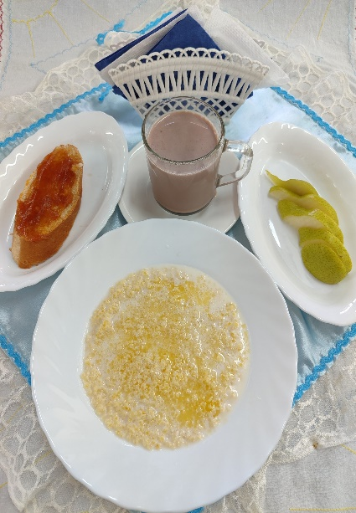 | Обед  Салат «Заря»  Рассольник  Пюре из гороха с маслом  Фрикадельки мясные  Компот из шиповника с лимоном  Хлеб столичный  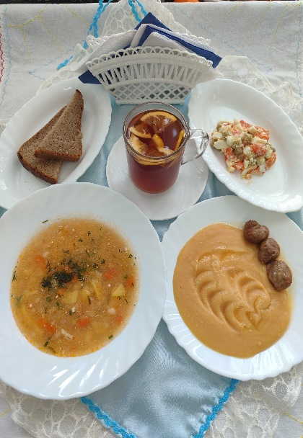
Полдник  Ряженка  Печенье смак  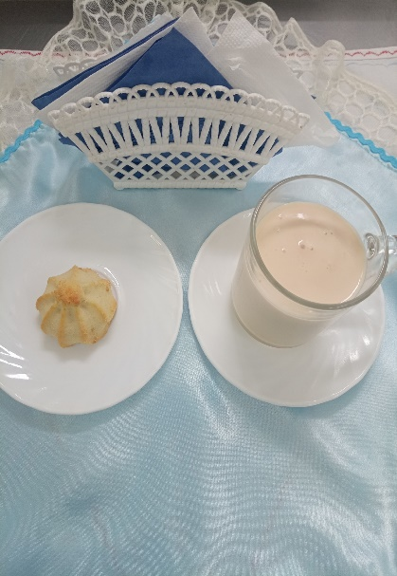 | Ужин  Салат из яблок, апельс. и бананов  Творог припущенный со сметаной  Подлив киселевый  Чай сладкий  Хлеб пшеничный  